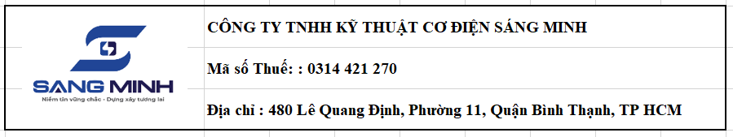

|  |
| --- |
| **TUYỂN DỤNG** |
| 1. **VỊ TRÍ: GIÁM SÁT CÔNG TRÌNH : 03 NHÂN VIÊN** |
| 1. **YÊU CẦU CÔNG VIỆC** |
| * Kinh nghiệm: không yêu cầu kinh nghiệm (được hướng dẫn khi vào làm việc) * Biết sử dụng autocad * Biết đọc hiểu bản vẽ * Biết bóc tách khối lượng bản vẽ * Trình độ: Cao đẳng trở lên các ngành cơ khí, điện, cơ điện, HVAC,… |
| 1. **MÔ TẢ CÔNG VIỆC** |
| * Trực tiếp theo dõi hoạt động thi công hàng ngày tại công trường * Kiểm tra, nhắc nhở công nhân thi công tuân thủ đúng các tiêu chuẩn kỹ thuật * Kiểm tra chất lượng vật tư, vật liệu được đưa vào công trình * Giám sát đội thi công làm việc để đảm bảo tiến độ xây dựng * Nếu phát hiện sai phạm về tiêu chuẩn kỹ thuật - chất lượng - an toàn công trình thì đình chỉ quá trình thi công để tìm hiểu nguyên nhân và phối hợp với các bên xử lý * Kiểm soát các vấn đề về an toàn lao động và vệ sinh môi trường tại khu vực công trình được phân công * Giải quyết các vấn đề phát sinh tại công trình * Phối hợp với các bên liên quan tổ chức nghiệm thu các hạng mục đã hoàn thành, nghiệm thu toàn bộ công trình (với nhà thầu chính, các nhà thầu phụ) * Lập biên bản nghiệm thu chất lượng, khối lượng công trình được giao * Thực hiện các công việc khác theo sự phân công của cấp Quản lý |
| 1. **QUYỀN LỢI** |
| - Được tham gia BHXH, BHYT, BHTN đầy đủ theo quy định của nhà nước  - Thưởng tháng 13, phép năm đầy đủ  - Tăng lương định kỳ 1 năm/lần hoặc đột xuất nếu có thành tích xuất sắc.  - Môi trường làm việc năng động  - Được đi du lịch hàng năm cùng công ty…..  - Mức lương : theo thỏa thuận (12 triệu – 18 triệu). |
| 1. **HÌNH THỨC NỘP HỒ SƠ** |
| * Ứng viên gửi CV tới email: [duc.tran@sangminh.vn](mailto:duc.tran@sangminh.vn) * Thông tin liên hệ: 0933.554.579 (Mr. Đức) – Bộ phận: Nhân sự * Địa chỉ công ty: 480 Lê Quang Định, Phường 11, Quận Bình Thạnh, TP HCM |

­